IME: ________________________________

Pozorno preberi besedilo in reši naloge.

Primož Suhodolčan

POZOR, PES!

Nekega dne je oče prinesel domov majhnega psička.
»Zdaj, ko je še mlad in nebogljen, boš moral lepo skrbeti zanj!« je rekel oče.
Peter ga je nahranil in mu postlal v drvarnici. Na vrata je napisal velik napis:
POZOR, PES!
»Daj no, Peter,« se je nasmehnil oče, »tale kuža je pa še premajhen, da bi lahko
koga ugriznil.«
»Saj ni to,« ga je popravil Peter Nos, »POZOR, PES! sem napisal zato, da ga ne
bo kdo pohodil.«
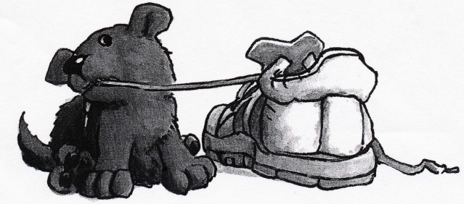

(Vir: V. Medved Udovič, T. Jamnik, J. Gruden - Ciber, S slikanico se igram in učim, Berilo za drugi
razred 8-letne in tretji razred 9-letne osnovne šole, MK, Ljubljana 2002.)

1. O ČEM GOVORI BESEDILO?
Obkroži črko pred pravilnim odgovorom.
A O zapuščeni muci.
B O majhnem psu.
C O zlati ribici.
Č O hitrem zajčku.

2. KDO JE NAPISAL BESEDILO?
Ime in priimek pisatelja napiši na črto.
____________________________________________________________

3. NA ČRTO NAPIŠI NASLOV BESEDILA.
____________________________________________________________

4. DOPOLNI POVEDI GLEDE NA PREBRANO BESEDILO. Izberi med naštetimi besedami: kuhinji, Teta, vrata, Oče, pohodili, star, drvarnici, okno, mlad, povozili.
________________ je prinesel domov majhnega psička.
Psiček je bil ________________ in nebogljen.
Peter mu je postlal v ________________ in ga nahranil.
Na ________________ je obesil velik napis.
Peter Nos se je bal, da psička ne bi ________________.

5. KAKŠEN JE BIL PETER NOS V PREBRANEM BESEDILU?
Obkroži črki pred dvema pravilnima odgovoroma.

A Hudoben.
B Skrben.
C Iznajdljiv.
Č Len.
D Boječ.

6. ZAKAJ JE PETER NOS OBESIL NAPIS »POZOR, PES!«?
Če je trditev pravilna, obkroži DA. Če je trditev nepravilna, obkroži NE.

a) Bal se je, da bi psa pohodili. DA NE
b) Ker je bil pes velik in hud. DA NE
c) Da bi strašil sosede. DA NE

7. KAKŠEN DOGODEK OPISUJE BESEDILO?
Obkroži črko pred pravilnim odgovorom.

A Žalosten.
B Vesel.
C Dolgočasen.
Č Grozen.

8. OPIŠI, KAKO BI TI SKRBEL ZA MAJHNEGA PSA, KAJ BI DELAL Z NJIM. ZAPIŠI VSAJ 5 POVEDI.
V povedih uporabi dve od spodaj naštetih besed: hrana, voda, pasja uta, sprehod, igra, zdravje, higiena.

_________________________________________________________________________
_________________________________________________________________________
_________________________________________________________________________
_________________________________________________________________________
_________________________________________________________________________
_________________________________________________________________________
_________________________________________________________________________
_________________________________________________________________________
_________________________________________________________________________

